公共管理学院煦进社工小队换届会新闻稿

2025年6月11日，新疆职业大学煦进社工小队换届会在社工实训室顺利召开。本次会议以“传承公益初心，接力服务初心”为主题，通过工作回顾、成员公式、工作交接及未来展望等环节，完成团队新旧力量的有序交接，公共管理学院领导、指导老师及新老成员共同参与。
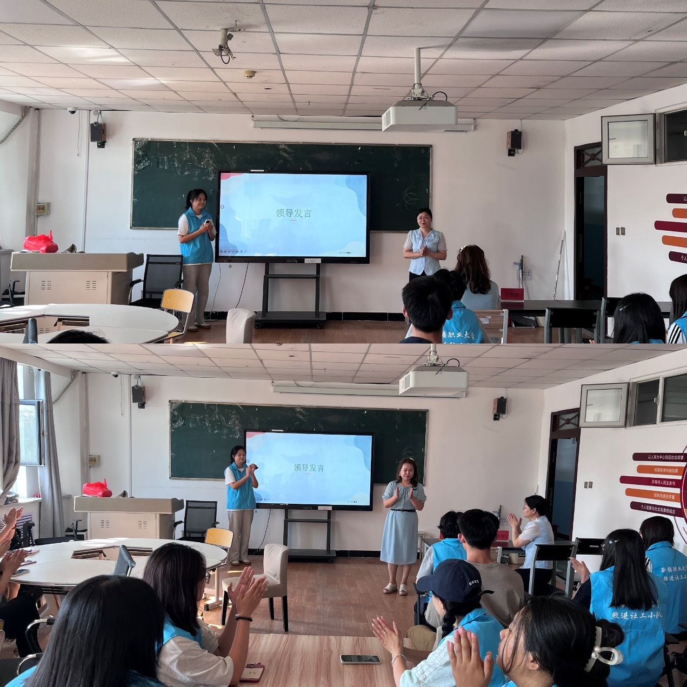
公共管理学院党总支副书记郭芳为社工专业学生致辞
换届会上，学院领导与老师先后发言，肯定了上届小队在社区服务、公益活动等方面的努力与成绩，对新成员寄予期望，鼓励他们传承团队精神，持续为社会服务贡献力量
会议通过图文展示回顾了小队2023年12月成立以来的成长历程。从团队开展的社区服务覆盖了青少年教育、老年人关怀等领域；在职业教育活动周中，成员通过“爱心之城 文明同行”项目宣讲，展现社工专业风采；与通嘉社区签约建立志愿者工作站，更标志着校社协作进入常态化阶段。
公共管理学院副院长李俊梅为学生致辞
会上正式公布新一届核心成员名单，共有16名社工专业学生脱颖而出。在社区服务、公益项目中延续“助人自助”的理念。团队还公布了组织架构分工，涵盖公众号运营、物资管理、财务统筹等具体岗位，确保各项工作有序推进。
交接环节中，上届骨干成员以“文件+经验”双轨制展开移交。在“第二课堂”经验分享中，老成员特别强调“与社区沟通的技巧”“活动安全预案制定”等实战经验。会议尾声指导老师为新团队授旗时，现场响起热烈掌声，象征着公益使命的正式传递。

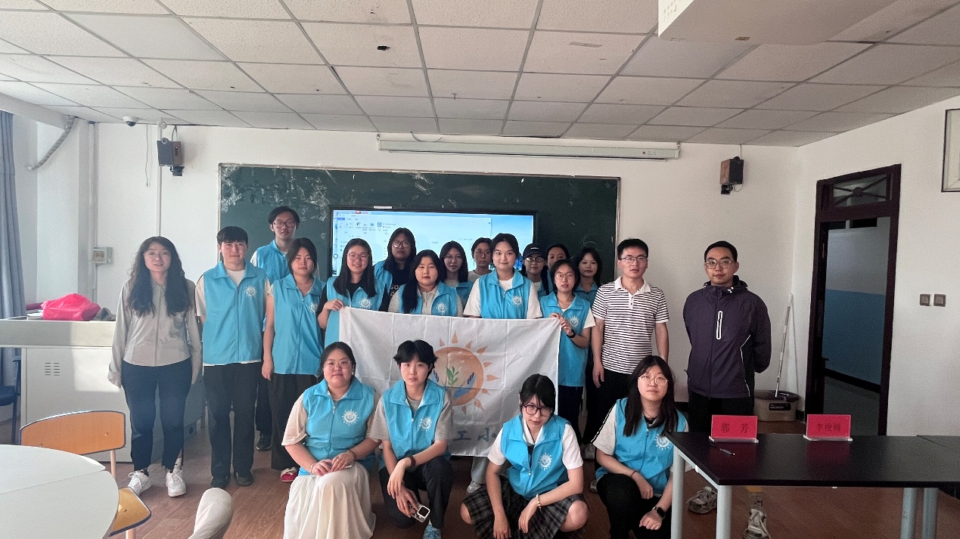
社会工作专业老师与煦进社工小队新老成员合影
此次换届会不仅是团队管理工作的必要流程，更是社工精神内核的薪火传承。在新旧交替的节点上，上一届成员将“助人自助”的服务理念与实践经验倾囊相授，新一届应届成员则以蓬勃的朝气接过接力棒，誓言以更饱满的热情投身社会服务。他们将带着对社工事业的赤诚，在践行社会责任的道路上书写新的青春答卷。
供稿/供图：贾甲

